**Conjunto de los números Enteros:**

El conjunto de los números enteros está formado por los naturales, el cero y los opuestos a los naturales, que son los negativos. Dado que los enteros contienen los enteros positivos, se considera a los números naturales como un subconjunto de los enteros.

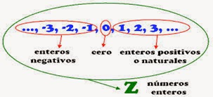

Con los números enteros podemos representar deuda, temperaturas bajo cero, profundidades, entre otras que con los naturales no es posible.

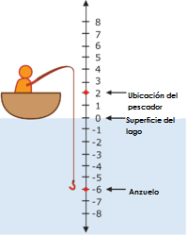 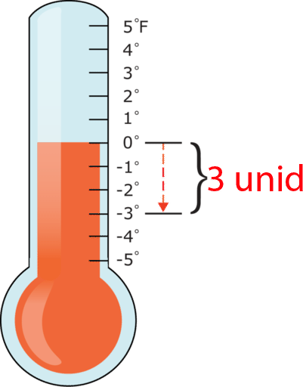 

**Propiedades generales:**

* La suma la podemos hacer con cualquier número, sea positivo o negativo. Ejemplo: +22, -33
* Con los números enteros si podemos hacer restas en cualquier orden, sea más grande o más pequeño el minuendo.
* El primer paso siempre es multiplicar los números sin importar el signo, después ver qué signo le corresponde según la regla de los signos.

**Propiedad Conmutativa**

Para todos los números enteros a y b, tenemos:

a+b=b+a axb=bxa

Ejemplo:

5+2=2+5 10-3=-3+10 5x3=3x5

**Propiedad Asociativa**

Para todos los enteros a, b y c, tenemos:

a+(b+c)= (a+b)+c ax(bxc)=(axb)xc

Ejemplo:

2+(3-5)=(2+3)-5

2+(-2)=(5)-5

**Propiedad Distributiva**

Para todos los enteros a, b y c, tenemos:

(a+b).c=a.c+b.c

Ejemplo:

(5+4).3=5.3+4.3

(9).3=15+12

27=27

**Regla de los signos**

La regla de los signos nos permite saber el signo que debe tener el resultado del producto de dos números.

Si los números son de distinto signo, se restan los valores absolutos (al mayor le restamos el menor) y al resultado se le coloca el signo del número con mayor valor absoluto.

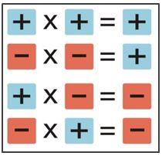

La **primera regla** es “+.+=+”, lo que significa que al multiplicar dos números positivos se obtiene un número positivo:

(+3).(+4)=+12

La **segunda regla** es “-.-=+”, lo que significa que al multiplicar dos números negativos se obtiene un número positivo:

(-3).(-4)=+12

La **tercera regla** es “+.-=-”, lo que significa que al multiplicar un número positivo por uno negativo se obtiene un número negativo:

(+3).(-4)=-12

La **cuarta regla** es “-.+=-”, lo que significa que al multiplicar un número negativo por uno positivo se obtiene un número negativo:

(-3).(+4)=-12

Es decir, si todos los números tienen el **mismo signo** (los dos negativos o los dos positivos), entonces el producto es un número positivo. Y si tienen **signo distinto**, su producto es un número negativo.

**Sumas Algebraicas**

Las sumas algebraicas son una sucesión de sumas y restas. Para resolverlas se suman los términos que son positivos y se le resta la suma de los números negativos.

¿*Cómo se realizan las operaciones algebraicas*?

En cualquier problema de matemáticas debes empezar resolviendo los **paréntesis**; luego, van los **exponentes** (potencias o raíces); después, las **multiplicaciones** y **divisiones**; y, por último, las **sumas** y **restas**. Cuando las operaciones son del mismo nivel, se resuelven de izquierda a derecha.

Ejemplo:

+9-5+4-8+3+4-1=

(+9+4+3+4) - (5+8+1) =

20 - 14= +6

<https://rea.ceibal.edu.uy/elp/unidad-n-meros-enteros/nmeros_enteros.html>